Каждый ребенок имеет право на индивидуальность.

Беседа по сказке «Сказка о Маленьком пони».

Цель: формировать у детей понимание того, что каждый из них уникален, не похож на других и имеет право оставаться самим собой.

Задачи:
Обучающие: учить слушать и понимать смысл прочитанного.

Развивающие: развивать воображение, представлять образы героев; выражать свое мнение об услышанном.

Воспитательные: формировать умение сопереживать; принимать себя и окружающих такими, какие есть, со своими индивидуальными особенностями.

Сказка о Маленьком пони

Татьяна Федорина

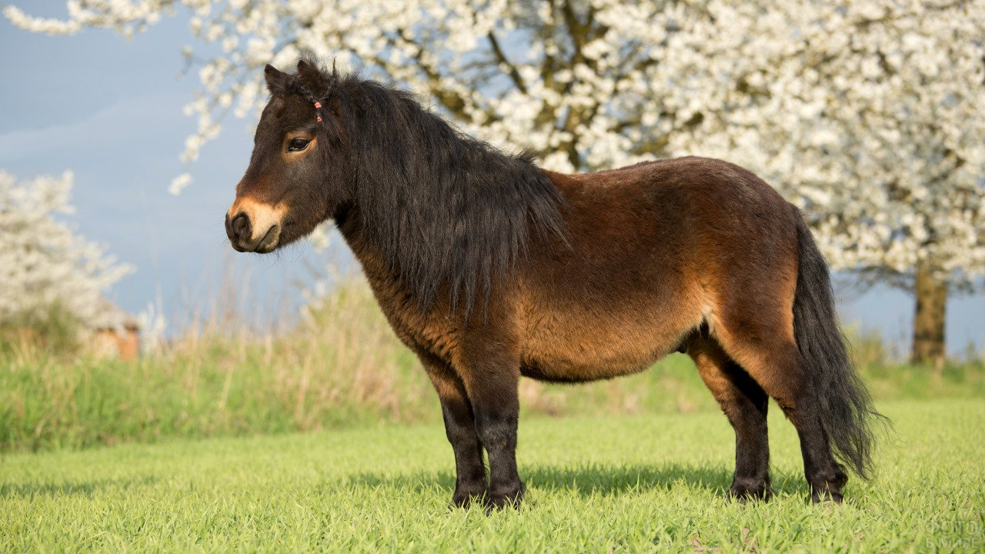
В маленькой конюшне жил-был Маленький пони. Каждое утро он съедал на завтрак вкусное сено, чистил шерстку и отправлялся по делам. А дел у него было не мало. На улице уже толпились девочки и мальчики и кричали:
-Здравствуй, Маленький пони!
-Покатай нас, Маленький пони!
И Маленький пони начинал катать ребят. У него было очень красивое мягкое седло, а грива заплетена в косички с разноцветными ленточками. Цок, цок, стучали копытца. Дети угощали Маленького пони яблоками и морковкой. Они очень радовались тому, что катаются на настоящей лошади.
Только Маленький пони грустил. Ведь он не был настоящей лошадью, а был только маленьким пони. А ему так хотелось вырасти! Скакать по полю, преодолевая препятствия, носить на себе смелых всадников!
Однажды на конюшне появился новый конь. Вороной масти, с длинной кудрявой гривой и лохматыми ногами. Он был больше Маленького пони раз в десять!
-Вот бы мне стать таким, как вы! - воскликнул Маленький пони, подбежав ближе и чуть не ткнувшись носом в лохматые копыта.
-Во-первых, здравствуйте, молодой человек, - сказал Вороной конь, - как вас зовут, позвольте спросить.
-Здравствуйте! Я Маленький пони и я очень хочу стать, как вы, таким же большим и сильным. Я каждый день ем овес и сено, но все никак не вырасту.
-Зачем же ты хочешь вырасти? - спросил Вороной конь.
- Я хочу быть настоящим конем!
-А ты что же, искусственный, что ли! - засмеялся Вороной.
-Нет, но вы понимаете, я пони. А я хочу стать большим! Как вы стали таким огромным?
- Ну как тебе сказать, малыш, я таким родился. Конечно, сначала я был жеребенком, немного поменьше, чем сейчас. Но мои предки носили на себе воинов с оружием, богатырей. Поэтому я и вырос таким большим. Все лошади разные. Есть те, что должны быстро бегать, поэтому они длинноноги, есть те, что должны возить тяжести, поэтому они большие и сильные, танцующие в цирке - грациозны, пасущие стада - низкорослы и выносливы.
- А я совсем маленький! А я для чего? - воскликнул Маленький пони с огорчением.
Вороной конь хотел что-то ответить, но Маленький пони уже грустно зашагал прочь.
Вечером он даже отказался от сена и сладкой морковки, так что все забеспокоились, уж не заболел ли Маленький пони.
Наступила ночь, в конюшне все стихло. Лошади дремали. Одни стоя, другие улегшись на соломе. И только Маленькому пони не спалось. "Вот бы мне стать большим!" -думал Маленький пони.
Когда наступило утро, Маленький пони проснулся, поднялся на ножки и уперся головой прямо в потолок. Он попробовал повернуться и почувствовал, что ему очень тесно. Маленький пони вырос! Он превратился в настоящую лошадь! Не помня себя от радости, Маленький пони поскакал из конюшни:
-Ура, я вырос!- кричал он.
У конюшни уже стояли мальчики и девочки.
- А где же Маленький пони ? - спросили они.
-Это же я! - воскликнул Маленький пони, - давайте кататься!
- Ни за что! - ответила мама рыженькой девочки, -Ты очень - очень большой. Моя дочка непременно упадет.
- Лучше мы подождем, когда ты опять станешь маленьким, - сказала мама курносого мальчика.
А девочка с двумя косичками даже заплакала:
- Неужели мы никогда больше не увидим нашего Маленького пони?
Маленький пони грустно пошел прочь.
-Почему ты грустишь? - услышал он знакомый голос. Перед ним стоял Вороной конь.
- Понимаешь, случилось чудо, я вырос! - ответил Маленький пони, -но этому никто не рад. Мальчики и девочки хотят, чтобы я опять стал маленьким.
-Конечно, ведь они тоже маленькие! - ответил Вороной конь, - Помнишь, что я говорил тебе?
- Все лошади разные! - вспомнил маленький пони, - Значит, я для того, чтобы катать детей! -от радости он подпрыгнул... и проснулся.
Он оставался все тем же Маленьким пони, но больше уже не хотел вырасти. Маленький пони нравился себе таким, каким был. Он подкрепился вкусным сеном, расчесал шерстку и отправился во двор, где, наверняка уже, стояла толпа ребятишек. Вороной конь покачал головой вслед. Ему взгрустнулось. Ведь он был фризом - настоящей рыцарской лошадью. А пойди-ка, найди сейчас настоящих рыцарей...

© Copyright: Татьяна Лисфе, 2016
Свидетельство о публикации №116052108783

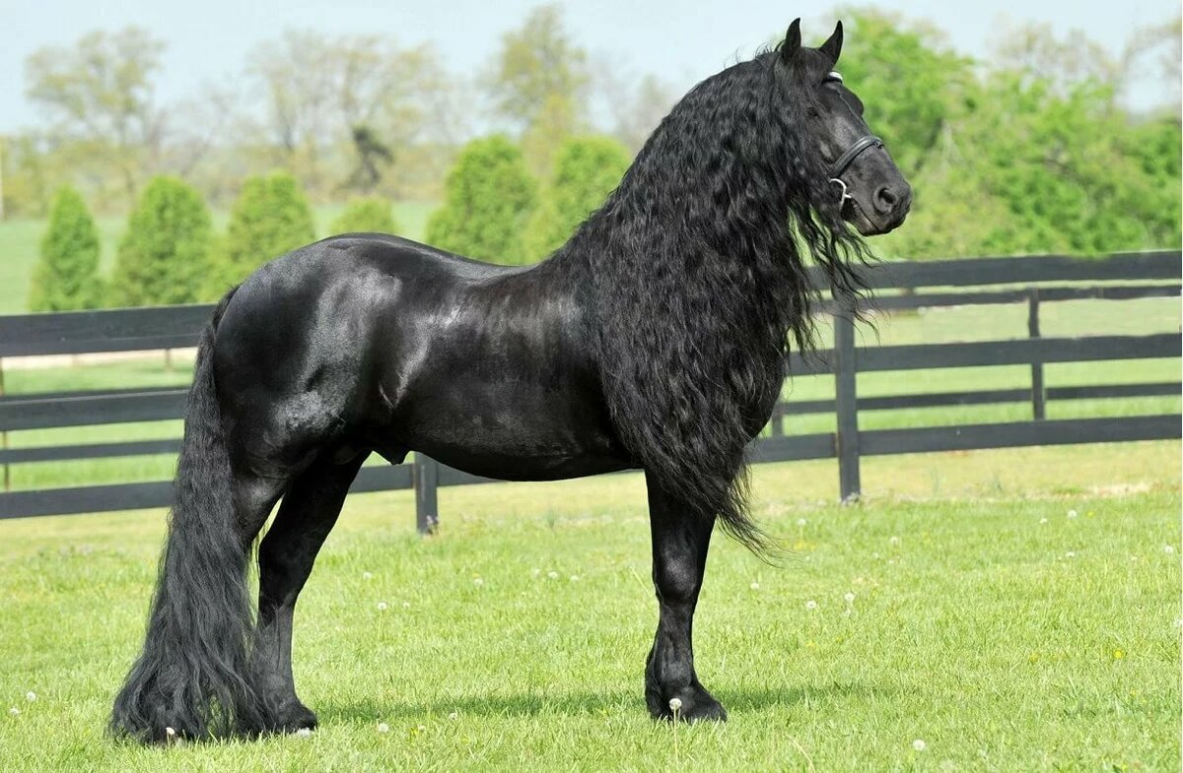

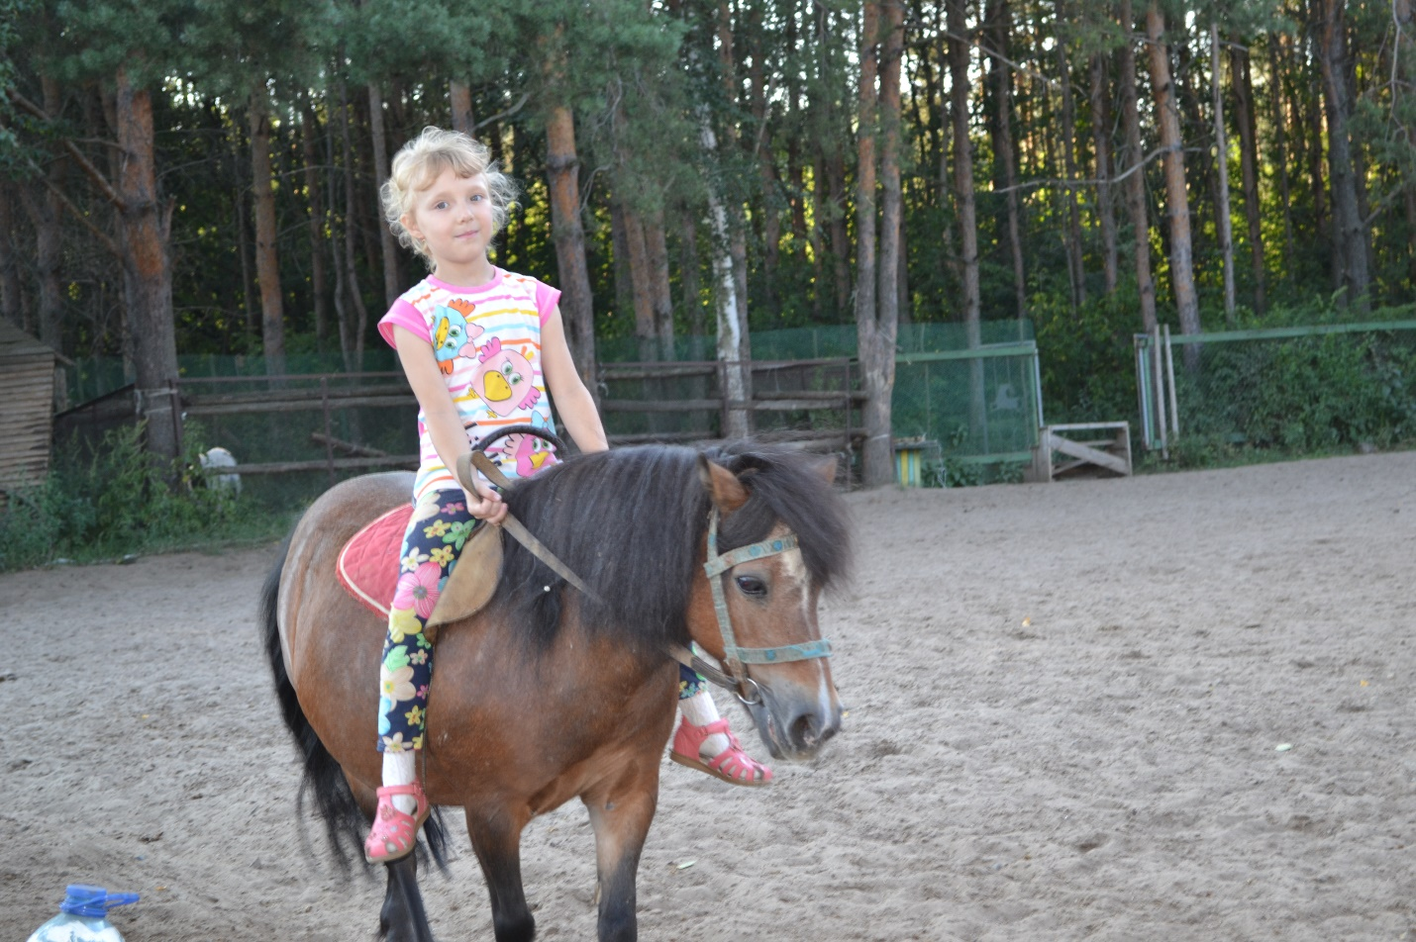

Ребята, вам понравилась сказка?
Почему сказка так называется?
Что делал Маленький пони на конюшне?
А вы когда - нибудь катались на пони?
Почему Маленький пони грустил?
Что сказал Маленькому пони Вороной конь?
Что случилось утром?
Обрадовались ли дети тому, что маленький пони вырос? Почему?
О чем догадался Маленький пони?
Почему взгрустнулось Вороному коню?
Сможем ли мы найти занятие для Вороного коня, чтобы он не грустил?
Ребята, а мы с вами похожи или все разные?
Расскажите, что нравится каждому из вас больше всего, что вы любите делать? Как играть? Какую одежду носить?
Сейчас я буду рассказывать о ком-то из вас, а вы попробуйте угадать, кто это (Игра «Угадай, кто).
Ребята, мы все с вами разные: у каждого есть свое имя и фамилия, кто-то высокого роста, кто-то низкого. Есть люди с длинными волосами, а есть с короткими. У одних людей голубые глаза, а у других карие. Кому-то нравится играть в машинки, а кому-то в куклы. У кого-то лучше получается рисовать, запоминать стихи или петь, а у кого-то бегать быстрее всех. Даже разговариваем мы по-разному: тихо или громко, быстро или медленно, а кто-то и вовсе говорит на иностранном языке. Каждый из вас, когда вырастет, выберет себе занятие по душе, то, чем больше нравится заниматься. Кто-то из вас будет врачом, а кто-то строителем, водителем, директором. Потому что мы разные, каждый из нас индивидуален, не похож на других и имеет право оставаться самим собой, ведь каждый человек неповторим!

